Проект «Зимующие птицы»
Авторы:
Архипова К.В., Бахарева Н.А., Каширская Н.А.

Государственное Бюджетное Образовательное Учреждение Школа № 113 дошк. отд. по адресу: ул.Островитянова 23А

В воспитании ребёнка большую роль играет общение с живой природой. Сначала малыши просто радуются возможности покормить птичек и понаблюдать за их повадками. Со временем они будут готовы понять их роль в окружающей среде, взаимосвязь внешних особенностей с образом и жизни и поведением. Взрослые с помощью ярких энциклопедий, аудиофайлов и лесных экскурсий могут увлечь детей интересными и познавательными рассказами - о том, как птицы помогают семенам и пыльце растений путешествовать на десятки километров, как голуби ориентируются с помощью клюва, чем помогает дятел лесу и многое другое. А сегодня мы поговорим о зимующих птицах. Как мы можем помочь птицам пережить зиму.

О Проекте:
Тип проекта: информационно-творческий.
Форма работы: игровая, познавательная, продуктивно – творческая, работа с родителями.
Продолжительность: краткосрочный.
Возраст: средняя и старшая группа (дети 4 – 6 лет).
Участники: воспитатели группы, дети и их родители.
Проблема:
Недостаточные представления детей о зимующих птицах
Цель: расширение и обогащение знаний о зимующих птицах.

Задачи:
- Закрепить знания детей о зимующих птицах, о роли человека в жизни зимующих птиц.
- Пополнить развивающую среду по теме проекта.
- Воспитывать желание помогать птицам в трудное для них время.

Этапы реализации проекта:
- этап – подготовительный
- этап – основной (практический)
- этап - заключительный

1 этап - подготовительный
- Обсуждение цели и задач с детьми и родителями
- Создание необходимых условий для реализации проекта
- Перспективное планирование проекта
- Разработка и накопление методических материалов по проекту

  - этап – основной (практический)

Внедрение в воспитательно-образовательный процесс эффективных методов и приёмов по расширению знаний дошкольников о зимующих птицах.

  - этап - заключительный
- Оформление результата проекта в виде презентации.
- Выставка детских работ в группе: «Праздник птиц»

- Проведение итогового мероприятия: «Будем добрее»

Содержание работы в процессе реализации проекта
- Дидактические игры: «Угадай птицу по описанию», «Узнай по голосу», «Что едят птицы»
- Настольно-печатные игры: «Разрезные картинка», домино «птицы»
- Сюжетно-ролевая игра: «Птичий двор»
- Театрализованная деятельность : «Где обедал воробей»

Домашнее задание родителям
- Рекомендации на совместные прогулки
- Чтение литературы о зимующих птицах и рассматривание фотографий и картин с изображением зимующих птиц
- Заучивание стихов о птицах, загадок, потешек и т.д.
- Изготовление кормушки для птиц совместно с ребенком

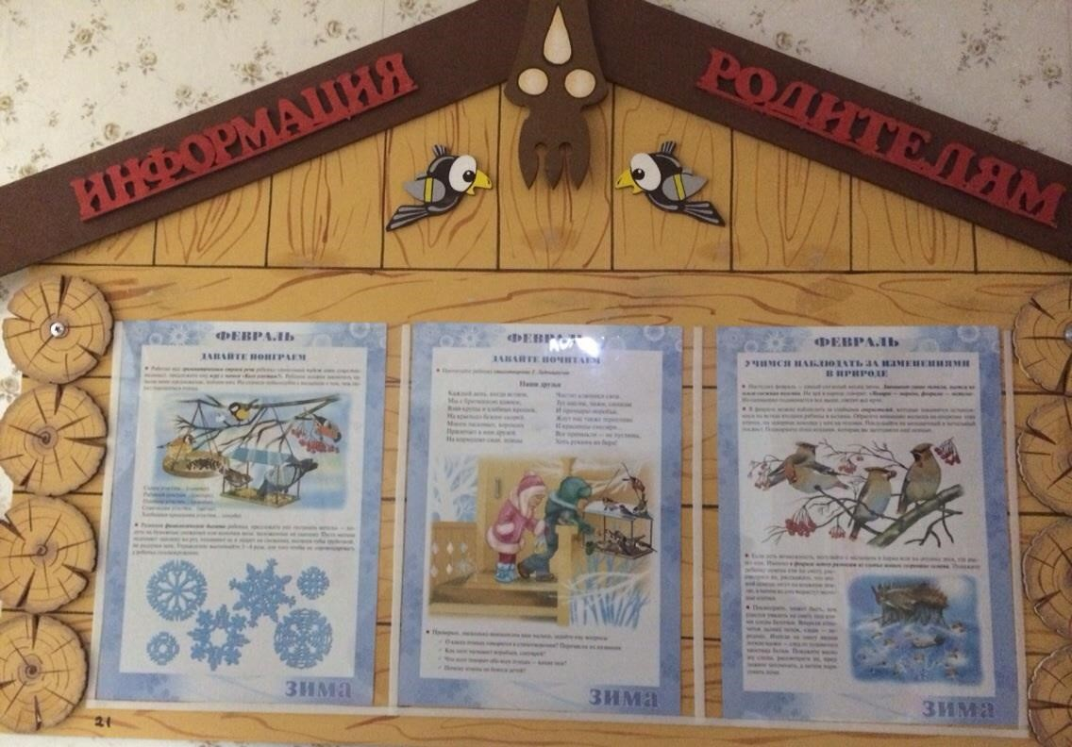

Подвижные игры:
- "Воробушки и автомобиль": развивать умение выполнять движения по сигналу, упражнять в беге в разных направлениях и прыжках.
- «Собачка и воробьи»: закрепить знания детей о характерных движениях птиц, научить имитировать их голоса .

